4 | In den Trockenräumen |  |  |  |  |  |  | M
 | Name: |  | Klasse: |  | Datum: |  | TE04
Test: „In den Trockenräumen“

1 Benenne die Wüsten 1–10. (__/5 P)

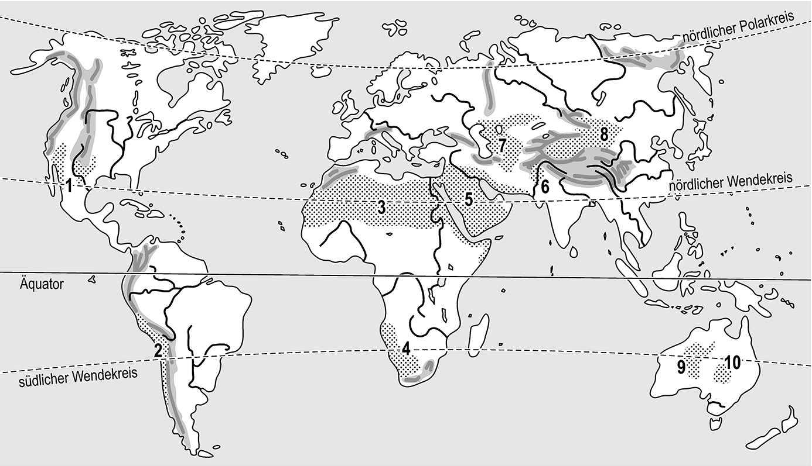

1 Mojave-Wüste
2 Atacama
3 Sahara
4 Namib
5 Arabische Wüste
6 Wüste Tharr
7 Karakum-Wüste
8 Wüste Gobi
9 Gibson-Wüste/Große Sandwüste
10 Simpson-Wüste/Große Viktoriawüste

2 Streiche den jeweiligen Außenseiter durch und begründe deine Entscheidung. (__/3 P)

a) Atacama / Sahara / Namib
Zwei Lösungen sind richtig:
Sahara: ist keine Küstenwüste oder Atacama: liegt nicht in Afrika

b) Negev / Serir / Erg
Negev: keine Wüstenform sondern Name einer Wüste

c) Küstenwüste / Kieswüste / Binnenwüste
Kieswüste: kein Wüstentyp sondern eine Wüstenform

4 | In den Trockenräumen |  |  |  |  |  |  | M
 | Name: |  | Klasse: |  | Datum: |  | TE04
3 Ergänze in den Textfeldern die drei Wüstenformen sowie die prägenden Kräfte. (__/3 P)

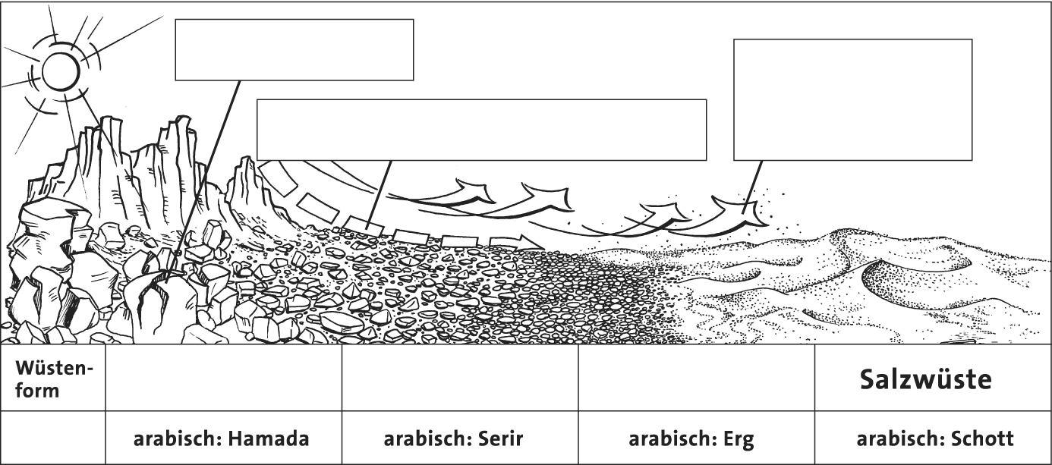

4 Entscheide, ob die beschriebenen Anpassungen der Pflanzen und Tiere an die natürlichen
Lebensbedingungen in Trockengebieten richtig oder falsch sind und begründe deine Entscheidung. (__/4 P)

A1: Kakteen bilden tiefe Wurzeln aus, die sich um die Pflanze herum in alle Richtungen ausbreiten,
um jeden winzigen Tau- oder Regentropfen aufzunehmen.
A2: Die Rose von Jericho kann nach einem Regenguss wieder zu keimen beginnen.
A3: Die Wüstenspringmaus kann auch nachts gut Futter aufspüren.
A4: Kamele speichern Wasser in ihren Höckern.

A1 ist richtig/ nicht richtig, weil Kakteen flache Wurzeln ausbilden.

A2 ist richtig / nicht richtig, weil die Samen von den abgestorbenen Blättern geschützt
werden.
A3 ist richtig / nicht richtig, weil sie sehr große Augen und Ohren hat.

A4 ist richtig/ nicht richtig, weil ihre Höcker als Fettspeicher dienen.

4 | In den Trockenräumen |  |  |  |  |  |  | M
 | Name: |  | Klasse: |  | Datum: |  | TE04
5 Erkläre die Entstehung von einem der beiden Wüstentypen. (___/4 P)

a) Küstenwüste am Beispiel der Atacama-Wüste

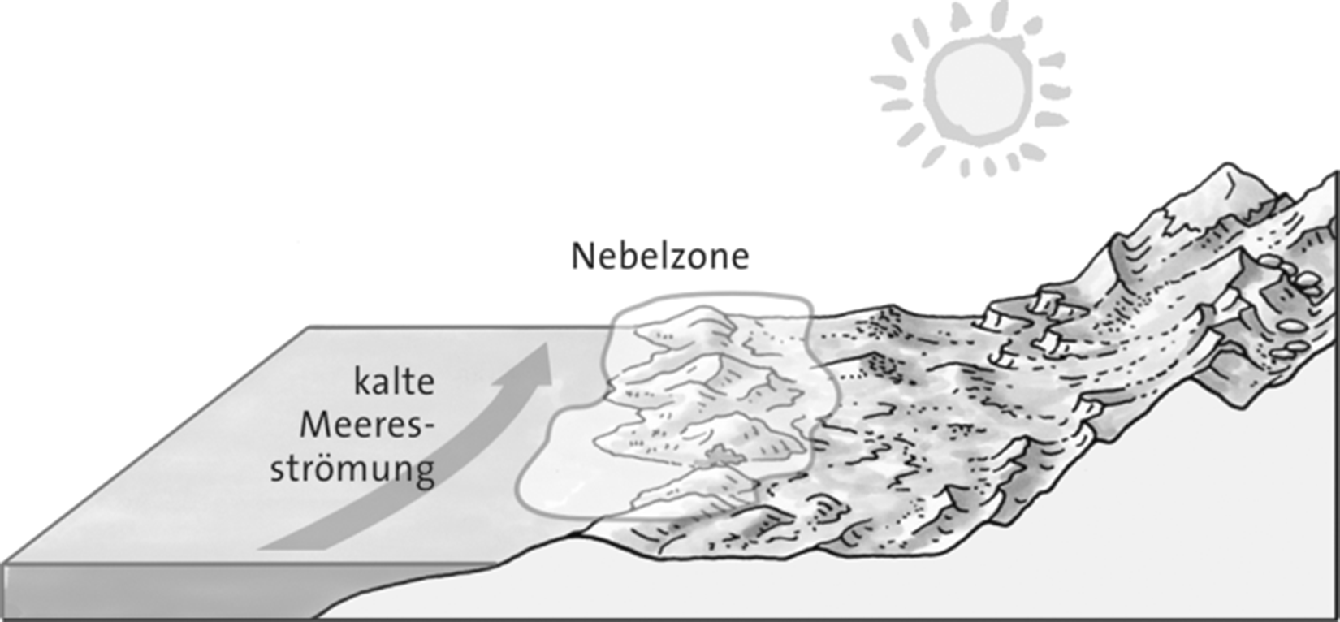

b) Wendekreiswüste am Beispiel der Sahara

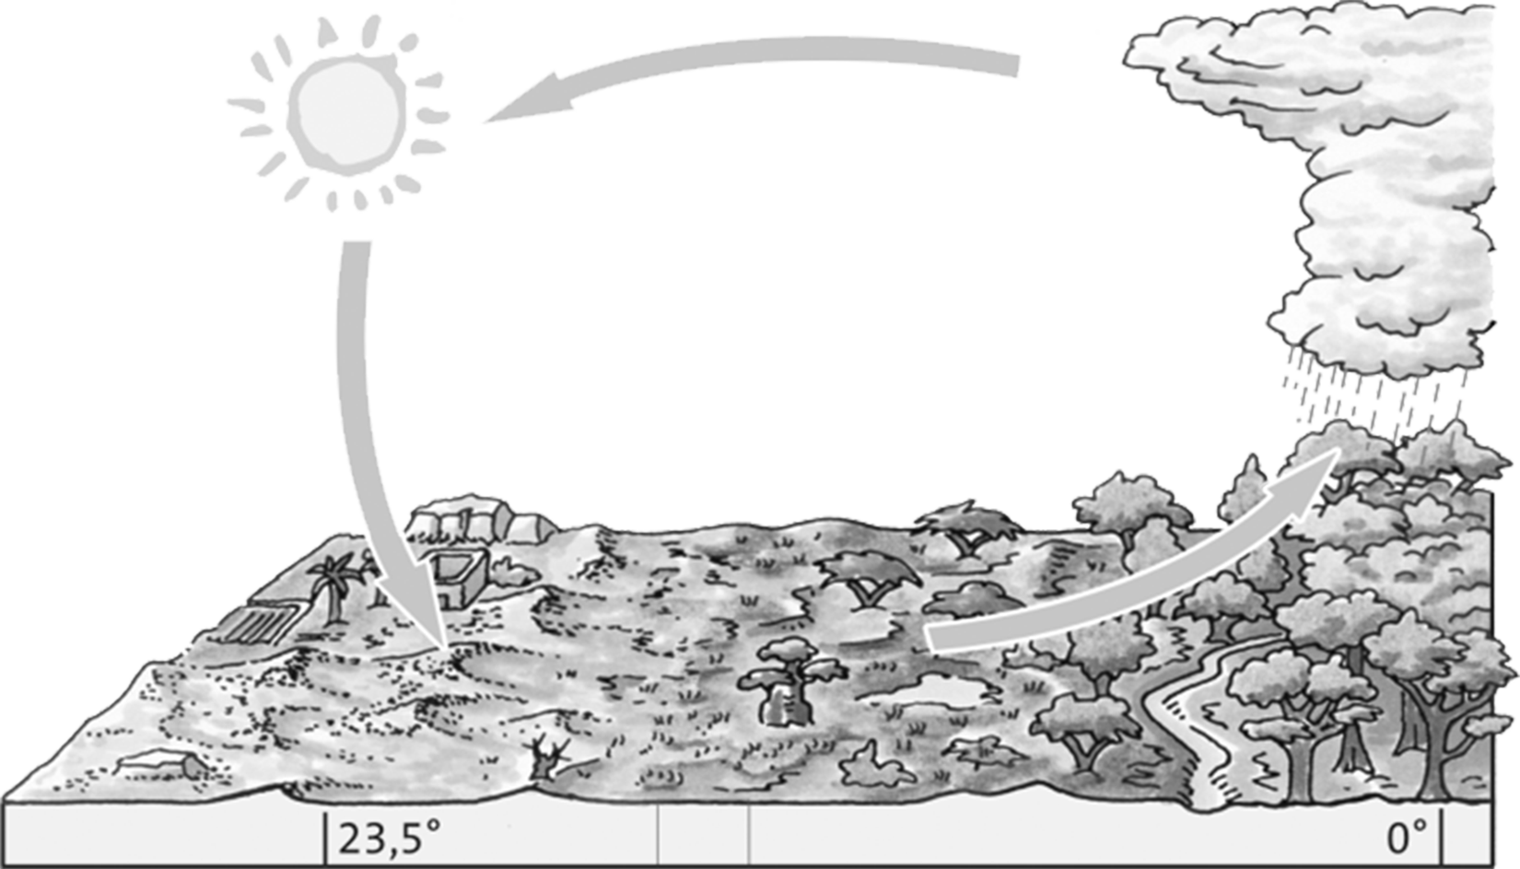

a) Küstenwüste: Eine kalte Meeresströmung fließt aus den Tiefen des Meeres in Richtung
Küste. Diese kalte Meeresströmung kühlt die heranströmenden feuchten Luftmassen ab.
Die kalten Luftmassen können nicht aufsteigen und somit fällt kein Niederschlag.
Vielmehr bildet sich in Küstennähe Nebel. Diese Küstenregionen sind extrem trocken,
obwohl sie direkt am Wasser liegen.
b) Wendekreiswüste:Warme und feuchte Luftmassen steigen in der Nähe des Äquators auf.
Mit zunehmender Höhe kühlen sie sich ab. Es kommt zur Kondensation. Wolken bilden sich
und es gibt Niederschlag. Die Luftmassen strömen in Richtung der beiden Wendekreise und
sinken dort ab. Beim Absinken erwärmen sie sich wieder. Da warme Luftmassen
mehr Feuchtigkeit aufnehmen können als kalte Luft, kommt es im Bereich der Wendekreise
in Bodennähe zu starker Trockenheit.

6 Verbinde die zusammengehörenden Aussagen zu den Oasen miteinander. (___/5 P)

1 Oasen sind grüne Inseln
2 Die Oasensiedlung liegt
3 In den Oasengärten gibt es
4 Die Dattelpalme spendet
5 In vielen Oasen nutzt man Grundwasser,
6 Die meisten Brunnen in den Oasen
7 Das Bewässerungswasser wird
8 Die Häuser in der älteren Oasensiedlung
9 Manche Oasen zerfallen,
10 Der Oasengarten wird
a Schatten für die Pflanzen darunter.
b im weiten Meer der Wüste.
c gerecht und sparsam verteilt.
d am Rande des Oasengartens.
e sind dicht aneinander gebaut.
f durch Bewässerungsfeldbau intensiv genutzt.
g in anderen nimmt die Bevölkerung ständig zu.
h werden heute mit Motorpumpen betrieben.
i das in großen Tiefen der Sahara vorkommt.
j verschiedene grüne Stockwerke.

4 | In den Trockenräumen |  |  |  |  |  |  | M
 | Name: |  | Klasse: |  | Datum: |  | TE04
7 Benenne und erkläre die abgebildete Möglichkeit der Wassergewinnung in der Wüste. (___/3 P)

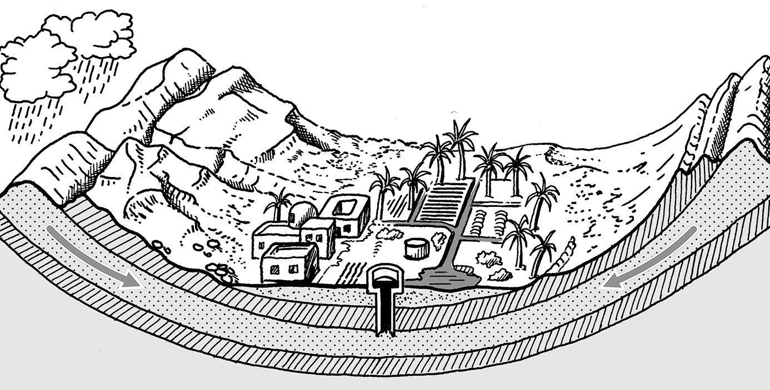
Artesischer Brunnen
Zwischen zwei wasserundurchlässigen Schichten befindet sich eine wasserführende Schicht.
In einer Mulde oder einem Tal steigt das Grundwasser durch Überdruck von alleine an die
Erdoberfläche, wenn es angebohrt wird.

8 Beschreibe den Wandel der Oasen in der Sahara. (___/4 P)

 |  |  | Oasen im Wandel
 |  | Verkehrsanbindung | Es werden befestigte Straßen angelegt.
 |  | Oasengärten | Neben den kleineren Oasengärten sind zusätzlich große Bewässerungsgebiete mitten in der Wüste entstanden.
 |  | Arbeitsplätze | Es entstehen neben der Landwirtschaft zusätzlich Arbeitsplätze im Baugewerbe, Handwerk und Tourismus.
 |  | Siedlung/Bevölkerung | Auf der Suche nach besseren Verdienstmöglichkeiten ziehen mehr Menschen in die größeren Oasenstädte. Kleinere Oasen gibt es immer weniger.
4 | In den Trockenräumen |  |  |  |  |  |  |  |  |  | M
 | Name: |  |  |  | Klasse: |  | Datum: |  | TE04
9 Vergleiche die beiden Bilder und begründe, weshalb es nach der Zerstörung der Vegetation zur Desertifikation kommt. (___/3 P)

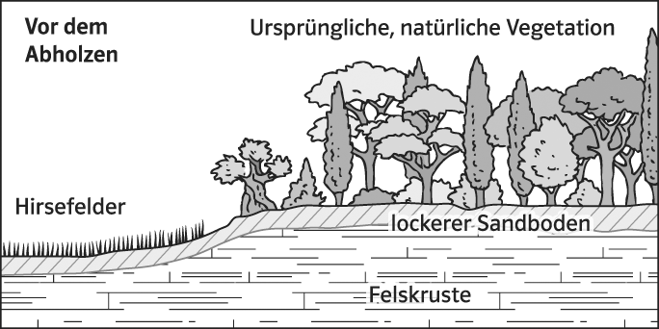

Vor der Abholzung wird der Boden durch die
natürliche Vegetation gefestigt. Die
Pflanzen dienen als Wasserspeicher
und schützen den Boden vor Austrocknung.

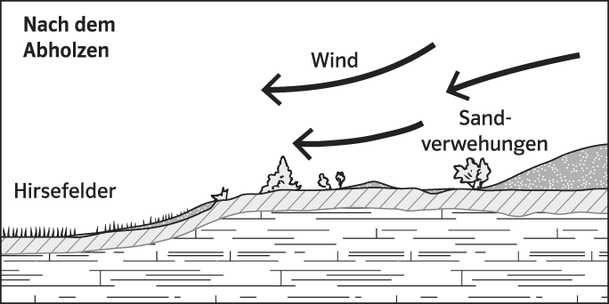

Nach der Abholzung kommt es zu einer
starken Bodenabtragung (Bodenerosion)
durch abfließendes Wasser und zu
Sandverwehungen durch den Wind. Von
dieser Desertifikation sind auch die
Hirsefelder betroffen und der Ertrag geht
zurück.

Gesamtpunktzahl: ____/34 Punkten

